**LAPORAN BTS TOWER**

**(ANALISA BTS TOWER DAN KECEPATANNYA)**



**Oleh:**

**Muhammad Irfan Karim (09011382025103)**

**Malik akbar (09011382025009)**

**Luqman agus dwiyono (09011382025148)**

**Rizky Ramadan (09011382025156)**

**Yoga fanhari (09011382025123)**

**JURUSAN SISTEM KOMPUTER**

**FAKULTAS ILMU KOMPUTER**

**UNIVERSITAS SRIWIJAYA**

**2020**

HASIL OBSERVASI SIGNAL DI BERBAGAI DAERAH SUMSEL DAN JAMBI

1. Speed Test

Kecepatan akses mempunyai ukuran yang berbeda sesuai dengan provider atau saluran yang digunakan untuk mengakses internet tersebut. Ukuran kecepatan akses internet adalah besarnya bandwidth atau dari lebar pita. Bandwidth merupakan ukuran untuk memindahkan data atau file dari besarnya kapasitas data tersebut. Kecepatan akses akan semakin besar jika bandwidth yang dimiliki juga besar. Hasil speed test tidak selalu sama, banyak factor yang mempengaruhi hasil kecepatan internet. hasil tersebut bisa memberi gambaran kasar tentang kualitas koneksi internet yang digunakan.

1. Miliwatt Desibel

dBm (dB mW atau desibel-milliwatts) adalah satuan level yang digunakan untuk menunjukkan bahwa rasio daya dinyatakan dalam desibel (dB) dengan mengacu pada satu miliwatt (mW). Satuan level ini digunakan dalam jaringan komunikasi radio, gelombang mikro, dan serat optik sebagai ukuran daya absolut yang nyaman karena kemampuannya untuk menunjukkan nilai yang sangat besar dan sangat kecil dalam bentuk yang singkat dibandingkan dengan dBW , yang direferensikan ke satu watt (1000 mW).

Dihasil observasi ini kami menguji kecepatan internet di daerah berbagai daerah Sumsel dan Sekitar Jambi.

1. Telkomsel di Baturaja

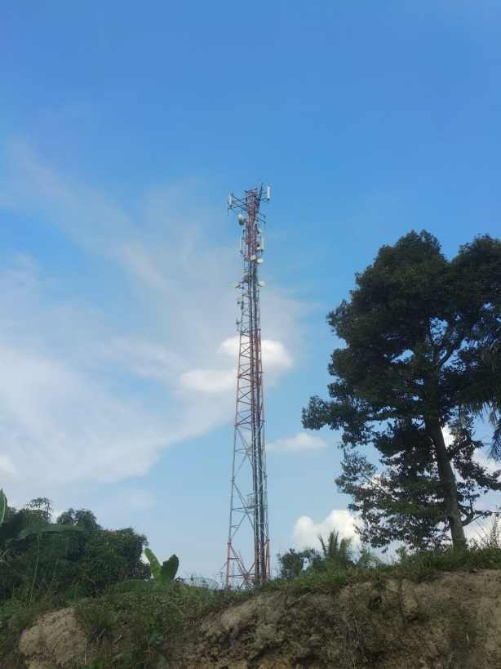 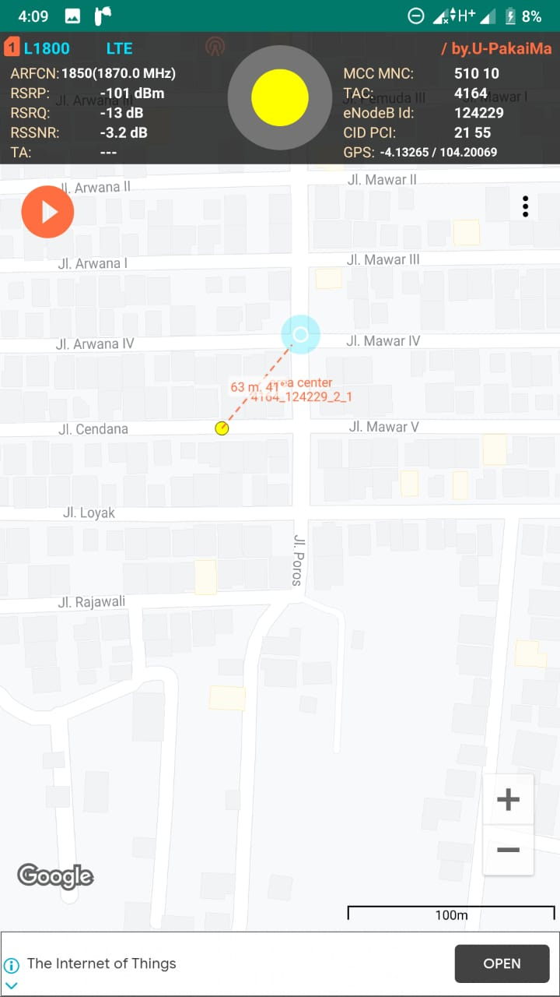

( Tower Telkomsel di Baturaja ) ( Jarak Pengukuran )

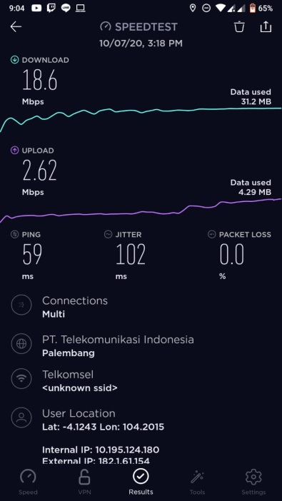

( Kecepatan Provider)

|  |  |  |  |
| --- | --- | --- | --- |
| Provider | dBm | Speed Test | Analisa |
| Telkomsel | -101 dBm | Unduh: 18,6 Mbps  Unggah: 2,62 Mbps | Untuk provider telkomsel di daerah Baturaja, ping yang didapat yaitu 59 ms jitter 102 ms, dan packet loss 0,0% |

Kami mengukur sinyal dari tower dengan jarak 63 m Kami mengukur sinyal dari tower dengan jarak 63 m dan penggunaan jaringan 3G.

1. Telkomsel 2 di Baturaja

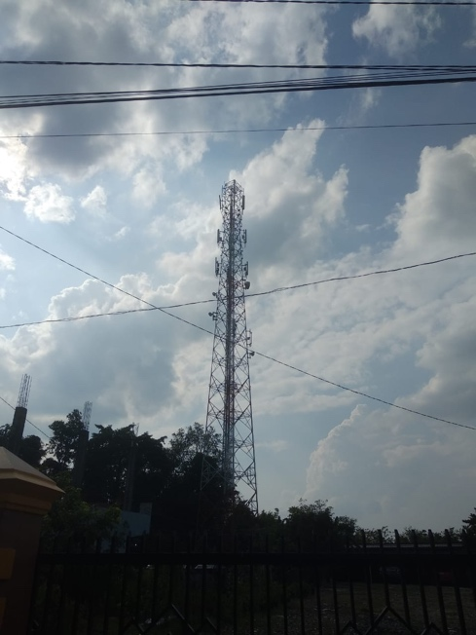 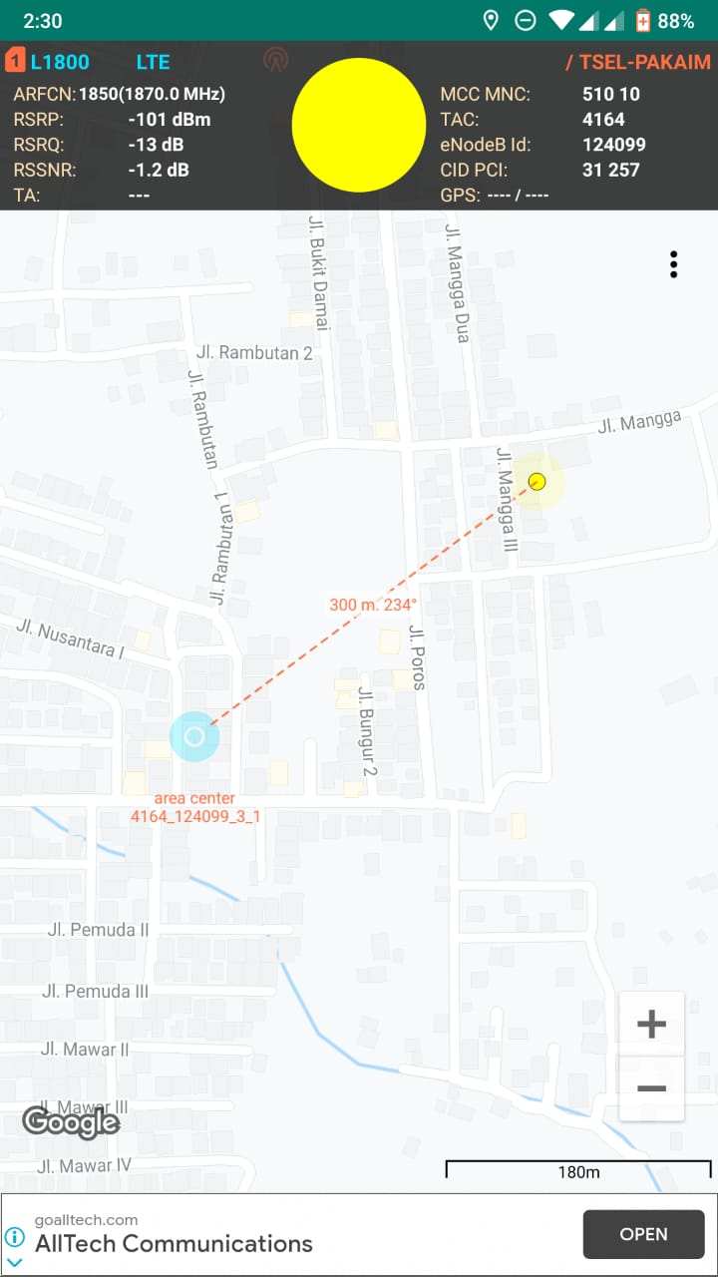

( Tower Telkomsel 2 di Baturaja ) ( Jarak pengukuran )

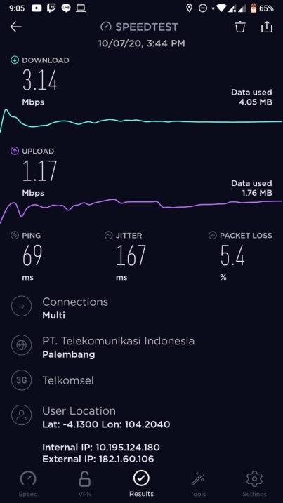

( Kecepatan Provider )

|  |  |  |  |
| --- | --- | --- | --- |
| Provider | dBm | Speed Test | Analisa |
| Telkomsel | -101 dBm | Unduh: 3,14 Mbps  Unggah: 1,17 Mbps | Untuk provider telkomsel di daerah Baturaja dari jarak 300 m, ping yang didapat yaitu 69 ms jitter 167 ms, dan packet loss 5,4% |

Kami mengukur sinyal dari tower dengan jarak 300 m Kami mengukur sinyal dari tower dengan jarak 63 m dan penggunaan jaringan 3G.

1. XL di Jambi

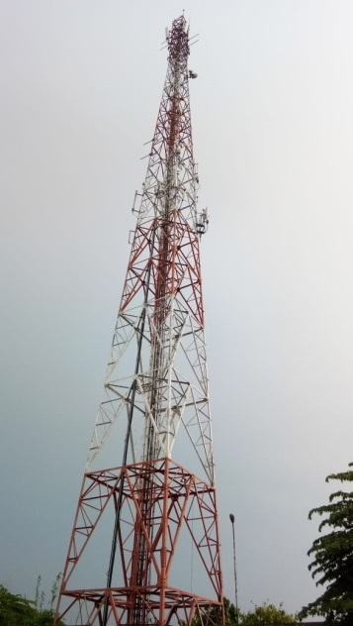 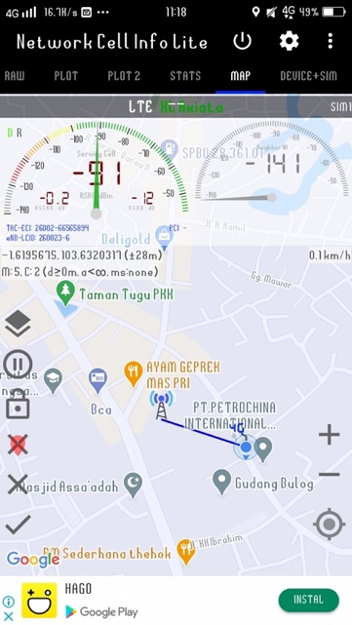

( Tower XL di Jambi ) ( Jarak Pengukuran )

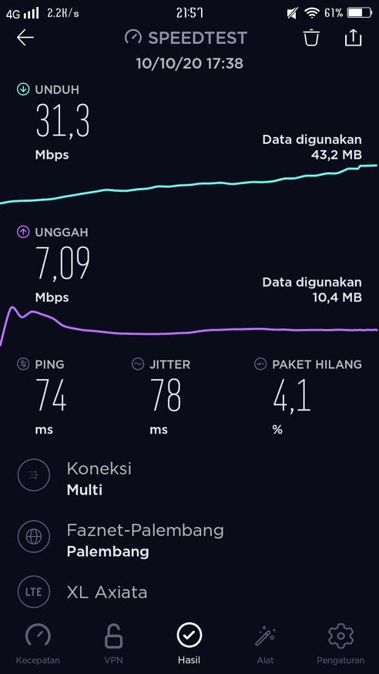

( Kecepetan Provider )

|  |  |  |  |
| --- | --- | --- | --- |
| Provider | dBm | Speed Test | Analisa |
| XL | -96 dBm | Unduh: 31,3Mbps  Unggah: 7,09 Mbps | Untuk provider XL di daerah Jambi, ping yang didapat yaitu 74 ms, jitter 78 ms, dan packet loss 4,1% |

Kami mengukur sinyal dari tower dengan jarak 120 m dan penggunaan jaringan 4G.

1. XL 2 di Jambi

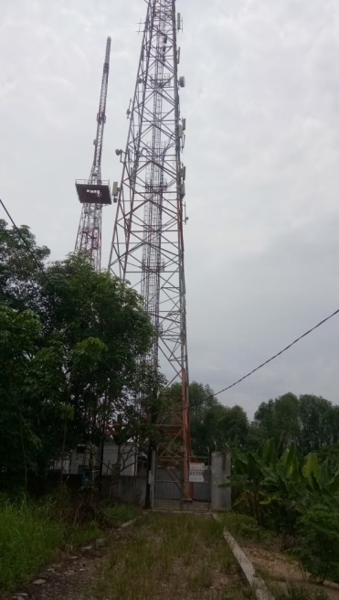 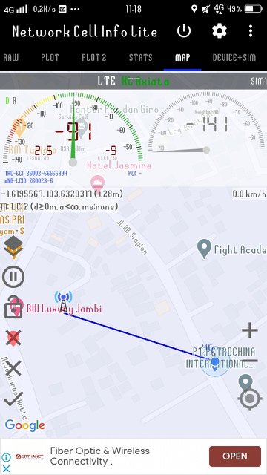

( Tower XL 2 di Jambi) ( Jarak pengukuran )

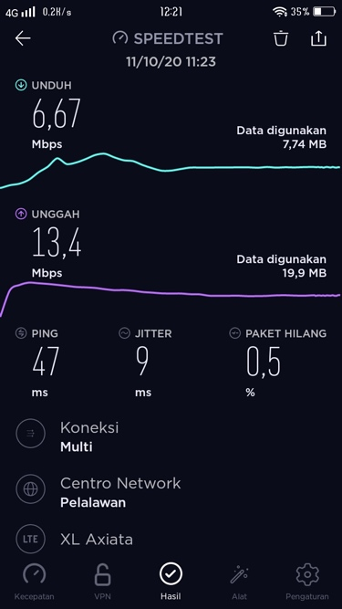

( Kecepetan Provider )

|  |  |  |  |
| --- | --- | --- | --- |
| Provider | dBm | Speed Test | Analisa |
| XL | -91 dBm | Unduh: 6,67Mbps  Unggah: 13,4 Mbps | Untuk provider XL di daerah Jambi, ping yang didapat yaitu 47 ms, jitter 9 ms, dan packet loss 0,5% |

Kami mengukur sinyal dari tower dengan jarak ± 300 m dan penggunaan jaringan 4G.

1. Telkomsel di Lempuing

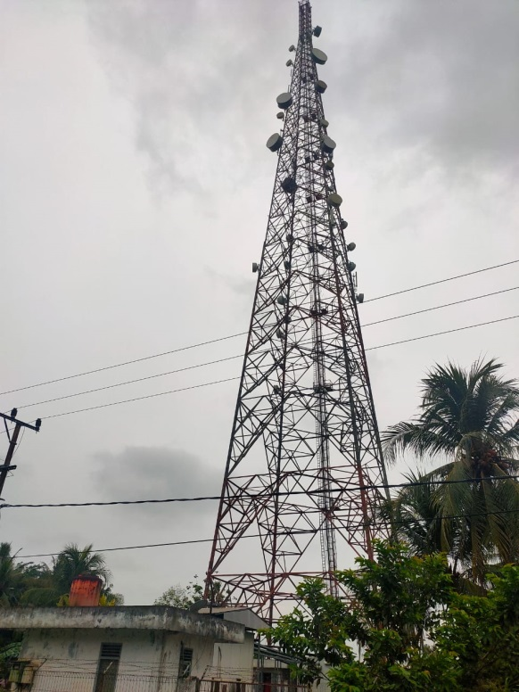 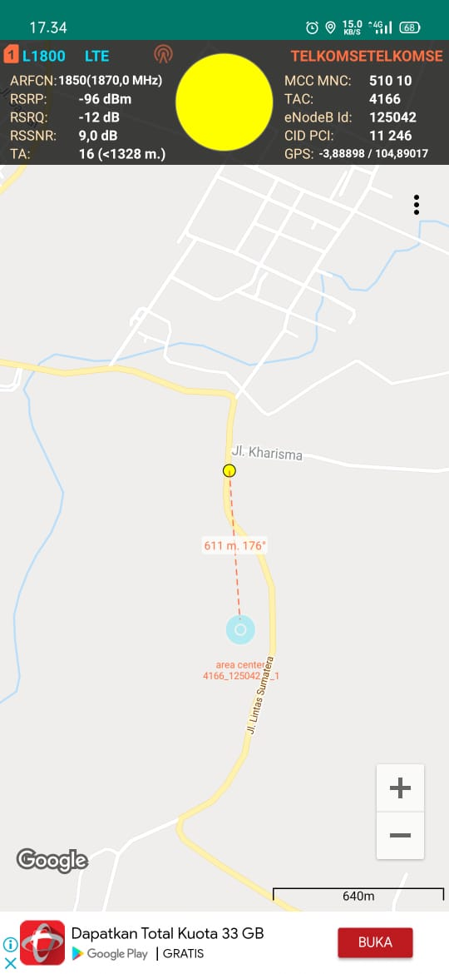

( Tower Telkomsel di Lempuing ) ( Jarak pengukuran )

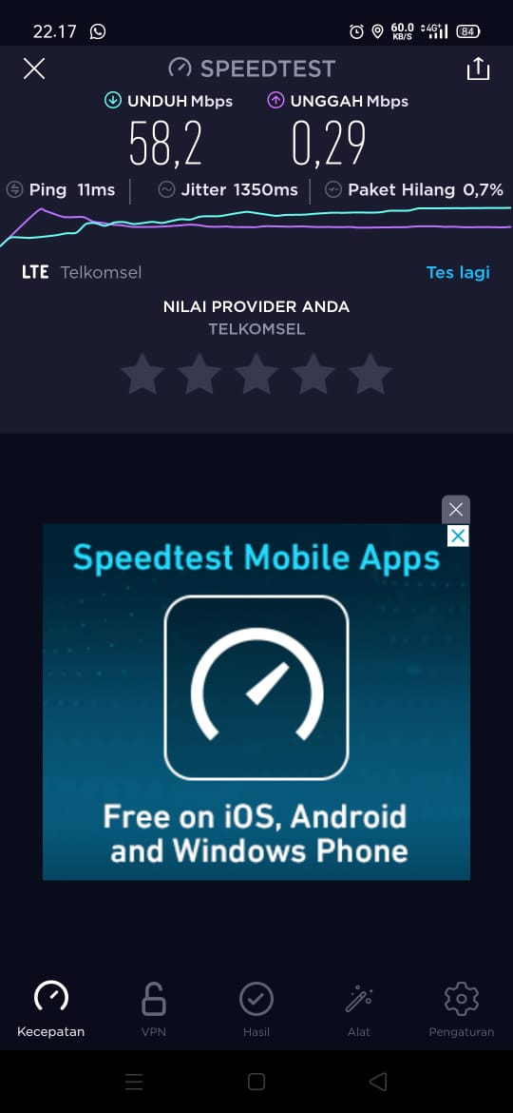

( Kecepetan Provider )

|  |  |  |  |
| --- | --- | --- | --- |
| Provider | dBm | Speed Test | Analisa |
| Telkomsel | -91 dBm | Unduh: 6,67Mbps  Unggah: 13,4 Mbps | Untuk provider XL di daerah Jambi, ping yang didapat yaitu 47 ms, jitter 9 ms, dan packet loss 0,5% |

Kami mengukur sinyal dari tower dengan jarak ± 300 m dan penggunaan jaringan 4G+.

1. Telkomsel di Lempuing

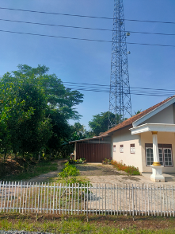 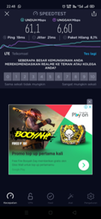

( Tower Telkomsel di Lempuing ) ( Kecepetan Provider )

|  |  |  |  |
| --- | --- | --- | --- |
| Provider | dBm | Speed Test | Analisa |
| Telkomsel | -87dBm | Unduh: 61,1 Mbps  Unggah: 6,60 Mbps | Untuk provider telkomsel di daerah lempuing, ping yang didapat yaitu 19 ms, jitter 21 ms, dan packet loss 8,1% |

Kami mengukur sinyal dari tower dengan jarak 15 m dan penggunaan jaringan 4G+.

1. XL di Sukabangun

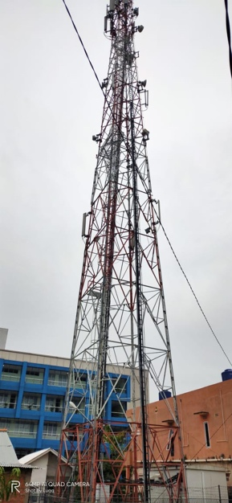 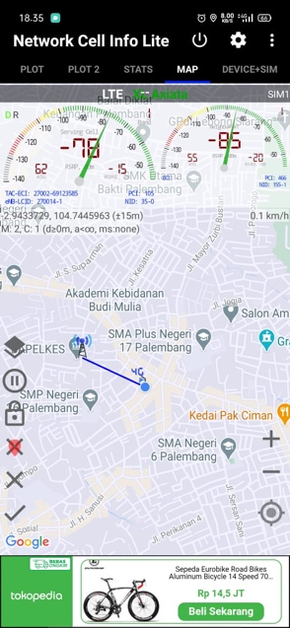

( Tower XL di Sukabangun) ( Jarak pengukuran )

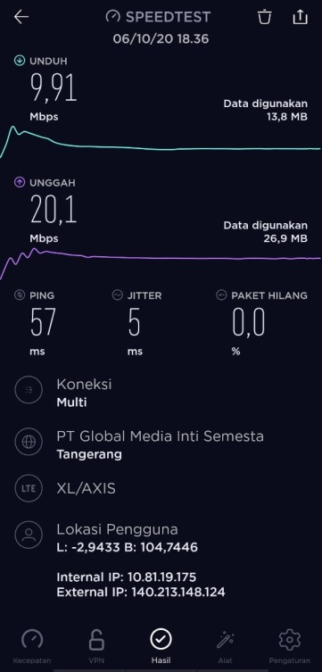

( Kecepetan Provider )

|  |  |  |  |
| --- | --- | --- | --- |
| Provider | dBm | Speed Test | Analisa |
| Telkomsel | -78 dBm | Unduh: 9,91 Mbps  Unggah: 20,1 Mbps | Untuk provider XL di daerah Sukabangun, ping yang didapat yaitu 57 ms, jitter 5 ms, dan packet loss 0,0% |

Kami mengukur sinyal dari tower dengan jarak ± 200 m dan penggunaan jaringan 4G+.

1. Indosat di Sukabangun

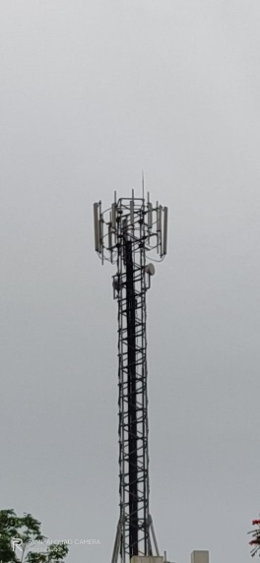 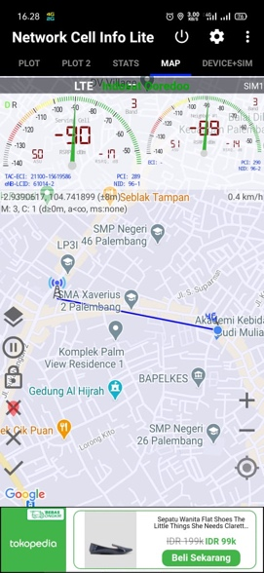

( Tower Indosat di Sukabangun) ( Jarak pengukuran )

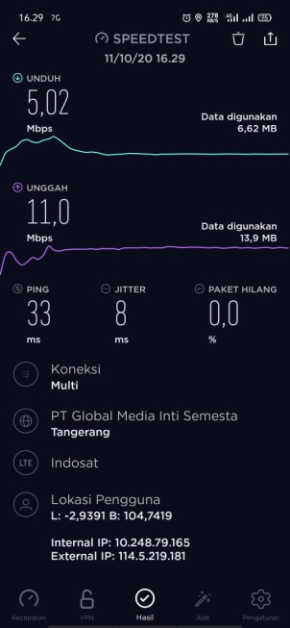

( Kecepetan Provider )

|  |  |  |  |
| --- | --- | --- | --- |
| Provider | dBm | Speed Test | Analisa |
| Indosat | -90 dBm | Unduh: 5,02 Mbps  Unggah: 11 Mbps | Untuk provider Indosat di daerah Sukabangun, ping yang didapat yaitu 33 ms, jitter 8 ms, dan packet loss 0,0% |

Kami mengukur sinyal dari tower dengan jarak ±500 m dan penggunaan jaringan 4G.

Kesimpulan

Di sini kami memakai 2 aplikasi yaitu Speedtest Ookla dan Network Cell Info Lite/Cell Tower Locator. Dengan menggunakan Speedtest by Ookla, kita dapat menguji kecepatan internet dan performa koneksi internet. Kami menggunakan Network Cell Info Lite sebagai pengukur jarak antara tower dan pengguna internet. Ping adalah waktu reaksi koneksi, semakin rendah nilai ping semakin bagus kualitas kecepatan internet. Faktor yang mempengaruhi kecepatan internet adalah perkembangan teknologi nirkabel, jumlah pemakai, Kondisi website tujuan, dan lokasi serta jarak dapat mempengaruhi faktor kecepatan, jarak dekat lebih efisien dibanding jarak jauh karena jarak dekat faktor penghalang dan sebagainya sangat minim karena berdekatan langsung dengan tower BTS itu sendiri. Dari berbagai Analisa dapat disimpulkan bahwa faktor yang paling menonjol dalam mempengaruhi kecepatan internet adalah jarak antar tower dan pengguna internet, lokasi, jumlah pemakai, dan nilai ping yang kecil. Kecepatan internet yang paling cepat menurut analisa kami adalah daerah Lempuing. Hal ini dipengaruhi oleh lokasi, jumlah pemakai, dan nilai ping yang kecil. Di lempuing penggunaan jaringan telkomsel sudah pada jaringan 4G+ bisa disimpulkan bahwa jarak dapat mempengaruhi faktor kecepatan dilempuing dengan jarak lebih dekat lebih efisien dibanding jarak jauh karena jarak dekat faktor penghalang dan sebagainya sangat minim karena berdekatan langsung dengan tower BTS itu sendiri.

Tim:

1. Malik Akbar

2. Muhammad Irfan Karim

3. Luqman Agus Dwiyono

4. Rizki Ramadan

5. Yoga Fanhari